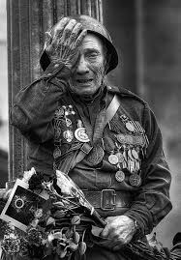 | Задание № 3.  «ОНИ СРАЖАЛИСЬ (СРАЖАЮТСЯ) ЗА РОДИНУ!»  Да, сделали всё, что могли,  Кто мог, сколько мог и как мог.  И были мы солнцем палимы,  И шли мы по сотням дорог.  Да, каждый был ранен, контужен,  А каждый четвёртый – убит.  И лично Отечеству нужен,  И лично не будет забыт.  Б.Слуцкий

Война… Страшное слово, особенно для тех, кто пережил ее и видел боль и смерть своими глазами. Такие люди не любят рассказывать о страшном прошлом, а когда говорят, слезы выступают на глазах у всех слушателей. Живая история о страданиях одного человека порой оказывается в тысячи раз ужаснее сводки о гибели миллионов. Война многогранна, она складывается, как мозаика, из рассказов простых людей о жизни своих близких, друзей. И один любой “кусочек” этого “панно” трогает душу и надолго остается в памяти.
Именно поэтому всегда страшно слушать рассказы бабушки про войну, о том, как ее отец прошел фронтовыми дорогами от начала и до конца, но все равно знаем мы не так уж и много.
Сегодня ветеранов осталось очень мало. И им трудно, потому что о них, стариках, слабо заботятся. Но все же о них помнят, награждают, чествуют.

В своей работе Вы должны рассказать историю одного бугульминца (ветерана ВОВ или участника СВО), который живёт рядом с вами…

Работы принимаются до 19 мая 2025 года.

